Таймырское муниципальное бюджетное образовательное учреждение
дополнительного образования
«Хатангский центр детского творчества»

Конспект занятия
«Вязание салфетки крючком»
(2-ой год обучения)

Разработала:
Михайлова А.С.
педагог дополнительного образования
объединение «Искусница»

2020 год

Цель: Научить вязать салфетки по схеме.
Задачи:
Обучающая:
- Ознакомить обучающихся с техникой вязания крючком. Разновидности вязания.
Развивающая:
- Развивать моторику пальцев, что способствует умению концентрироваться, сформировывает движения пальцев рук, влияет на уровень развития речи, умению логически рассуждать, обладанием хорошей памятью.
Воспитательная:
- Воспитывать художественный вкус.
- Воспитывать положительную самооценку.
Оборудование:
- инструменты, приспособления (крючки для вязания, ножницы)
- материал (пряжа)
- выставка различных вязанных салфеток.
Методы: объяснительно – иллюстративный, репродуктивный.
Формы: фронтальная, индивидуальная.
Тип урока: комбинированный.
Наглядные пособия: образцы готовых изделий связанных крючком, таблица условных обозначений.
Участники: обучающиеся 12 – 14 лет, группа № 1, 2 год обучения

Ход занятия:

- Организационный момент:
— приветствие;
— проверка явки обучающихся;
— проверка готовности обучающихся к занятию;
— настрой на работу;
На доске пословицы «Взялся за дело, выполняй его умело», «Торопливый всегда дважды вяжет», «Кто аккуратен, тот и людям приятен».
- Давайте ребята, прочитаем эти пословицы, как вы их понимаете? (ответы детей). И будем придерживаться этим пословицам.
- Актуализация знания:
- Кто мне расскажет, когда появилось первое вязание? Кто первым освоил этот вид рукоделия мужчины или женщины?
- Какой инструмент позволил увеличить скорость создания кружев в 10 раз?
- Из каких материалов изготавливают крючки?
(показ крючков из разных материалов и разной толщины)
- Изложение нового материала:
- Ребята, перед вами работы детей, которые уже научились вязать салфетки (показ готовых изделий). И мы сегодня тоже научимся вязать салфетку. Как вы думаете, для чего нам нужна салфетка? (Ответы обучающихся). Чем они отличаются они друг от друга? (Ответы обучающихся).
-Салфетки вяжут по схеме, а условные обозначения вы уже знаете. Давайте вспомним, с чего мы начинаем работу.
(показ различных салфеток)
- Техника безопасности.
Перед тем, как приступить к практической части, давайте вспомним технику безопасности при пользовании крючком.
1. С крючками необходимо обращаться очень осторожно, не подносить их к лицу, хранить в коробках и пеналах.
2. Не делать во время работы резких движений рукой с крючком, можно поранить сидящего рядом.
3. Крючки не должны быть очень острыми, иначе ими можно поранить пальцы.
4. Нельзя пользоваться ржавыми крючками— они портят пряжу, нитки.
V. Практическая работа.
Подготовка к вязанию салфетки:
Пряжа — подходящего цвета -12 гр, в 50 г – 160 м;
Крючок — №2.
Сокращения обозначений к схеме:
СБН – столбик без накида;
ССН – столбик с накидом;
СС – соединительный столбик;
ВП – воздушная петля;
ПССН – полустолбик с накидом.
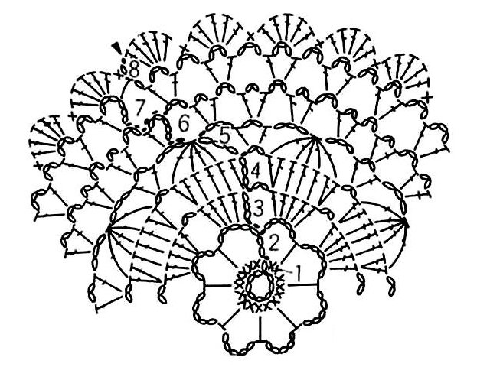
- Перед вами схема вязания салфетки, с чего начинаем работу?
Набираем цепочку из 8П. Соединяем их в кольцо и пошагово следуем дальнейшей схеме работы.
1 ряд: 1 ВП, 16 СБН, СС;
2 ряд: вначале вязания столбики заменяем на соответствующее число ВП. *1ПССН, 5ВП* х 8;
- ряд: вязание под арки из 5-ти ВП. СС *5 ССН, 2 ВП* х 8, СС;
- Физминутка.
- А, сейчас мы не много отдохнем!
Раз, два, три, четыре, пять,
Начинаем отдыхать!
Спинку бодро разогнул
Ручки к в верху потянули!
Раз и два, присесть и встать,
Чтобы отдохнуть опять.
Раз и два вперед нагнуться,
Раз и два назад прогнуться.
Вот и стали мы сильней.
Отдохнули? Продолжим работу.

4 ряд: в следующие пять столбиков предыдущего ряда вяжем так: *2 ССН, 3 ССН, 2 ССН, 2 ВП* х 8, СС;
5 ряд: пропуская 2-ой и 6-ой столбик, вяжем 5 ССН с одним основанием, 3 ВП, под 2 ВП – 1 ССН, 2 ВП, 1 ССН* х 8* СС;
6 ряд: под все арки из ВП вяжем *1 ССН, 2 ВП, 1 ССН, 3 ВП* СС;
7 ряд: начинаем с провязывания СС под арку и вяжем *1 ССН, 3 ВП, 1 ССН, 3 ВП*, пропускаем одну арочку и повторяем вязание от * до*. Заканчиваем ряд – 1 ВП, 1 ПССН;
8 ряд: *1 СБН под арку, 5 ССН под следующую*, СС.
Обрезаем нить, закрепляем.
- Уборка рабочих мест.
- Поздравляю! Вы закончили салфетку, а сейчас уберем свои рабочие места.
- Подведение итогов. Рефлексия:
- Что нового и интересного узнали на занятии?
- В чем у вас была трудность?
- Чему научились?
- Где пригодятся полученные вами сегодня знания и умения?
На следующем занятии мы продолжим работу. До свидания!

